**MANUAL TÉCNICO**

**INTEGRANTES:**

**JULIETH RODRIGUEZ**

**JONATHAN CAÑON**

**LAURA CESPEDES**

**FICHA: 2557861**

**INSTRUCTOR(A):**

**PAOLA BALLEN**

**SERVICIO NACIONAL DE APRENDIZAJE (SENA)**

**ANÁLISIS Y DESARROLLO DE SOFTWARE**

**BOGOTÁ D.C.**

**FEBRERO 2024**

**CONTENIDO**

PÁG.

1. INTRODUCCIÓN………………………………………………………………………………………………… 3
2. OBJETIVO..………………………………………………………………………………………………………… 4
3. REQUERIMIENTOS TÉCNICOS…………………………………………………………………………….. 5
4. HERRAMIENTAS UTILIZADAS PARA EL DESARROLLO…………………………………………… 5
5. INSTALACIÓN DEL SERVIDOR LOCAL…………………………………………………………………… 6
6. CONFIGURACIÓN DEL APLICATIVO……………………………………………………………………… 9
7. CASOS DE USO…………………………………………………………………………………………………… 11
8. MODELO ENTIDAD RELACIÓN……………………………………………………………………………. 13
9. DICCIONARIO DE DATOS…………………………………………………………………………………….. 15
10. PROTOTIPOS DE PANTALLA DEL SISTEMA …………………………………………………………… 17

**INTRODUCCIÓN**

El siguiente manual se ha desarrollado con el fin de dar a entender la información acerca de la composición del sitio web y las herramientas utilizadas para su desarrollo.

Esta es una guía exhaustiva diseñada para proporcionar una visión sobre la implementación y configuración de la página web LEARNINGYOU. Este manual aborda tanto los aspectos técnicos como operativos, con el objetivo de facilitar una experiencia de usuario fluida y eficiente.

**OBJETIVO**

Proporcionar una guía de manera descriptiva para el usuario, y dar a conocer el uso adecuado de la plataforma web en aspectos técnicos con ilustraciones sobre los componentes y funcionalidades.

**REQUERIMIENTOS TECNICOS**

Los siguientes requerimientos son para el correcto funcionamiento de este sistema:

**REQUERIMIENTOS MÍNIMOS DE HARDWARE**

* Pc con mínimo 4 GB de RAM
* Espacio libre en disco de 500 MB

**REQUERIMIENTOS MÍNIMOS DE SOFTWARE**

* sistema operativo Windows 8
* navegador: chorme versión 30 en adelante, y Edge
* Acceso a internet
* Visual estudio Code
* XAMPP Mysql

**HERRAMIENTAS UTILIZADAS PARA EL DESARROLLO**

1. **Python:**

Python es un requisito indispensable, ya que Django está basado en este lenguaje de programación. Se requiere una versión compatible de Python para ejecutar tanto Django como la aplicación LearningYou en su totalidad.

1. **Django:**

Se utiliza el framework Django como parte fundamental del backend de la aplicación. Django ofrece una estructura sólida y flexible para el desarrollo de aplicaciones web, facilitando la gestión de bases de datos, el manejo de URLs y vistas, entre otras funcionalidades.

1. **Html y CSS:**

La interfaz de la aplicación fue desarrollada en HTML y se

requiere un navegador web como Chrome o Microsoft Edge para usarla Las interfaces HTML hacen uso de formularios, controles, botones y menús.

Los formularios son la base de toda la aplicación y permiten la captura de datos para crear, modificar o eliminar registros.

Un formulario es un conjunto de controles que terminan con un botón para enviar el mismo.

**CONFIGURACIÓN DEL APLICATIVO.**

1. Se activa el entorno virtual de nuestro aplicativo web en la terminal:

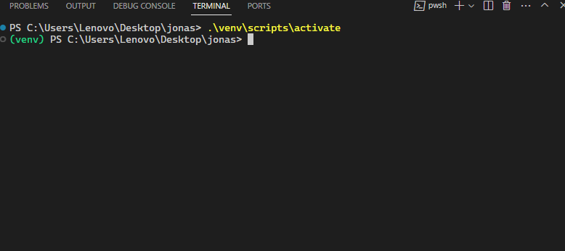

1. Dentro de la carpeta estarán las configuraciones correspondientes a cada petición que hará el sitio web. Estos archivos se encuentran desarrollados en python.

* CONEEXION BASE DE DATOS:

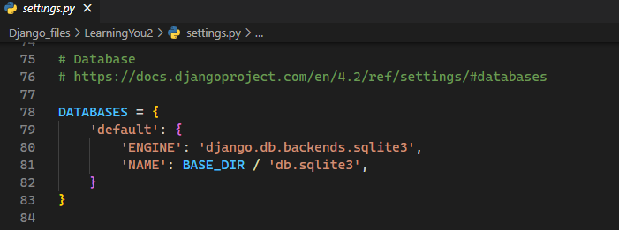

* VALIDACION DE USARIOS:

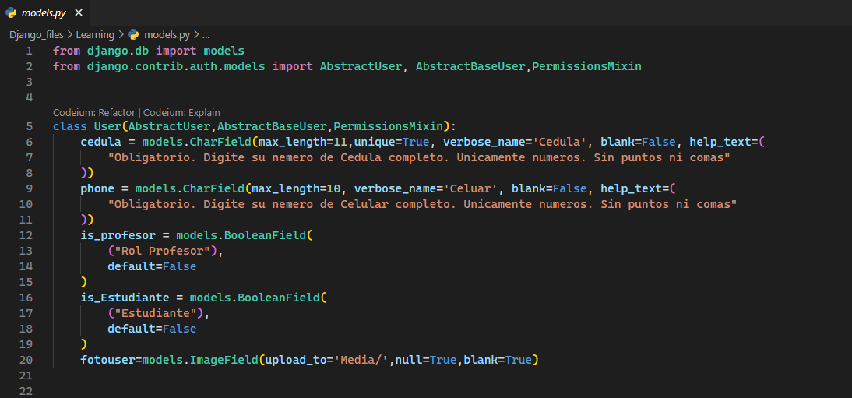

* **CREACION DE TAREAS:**

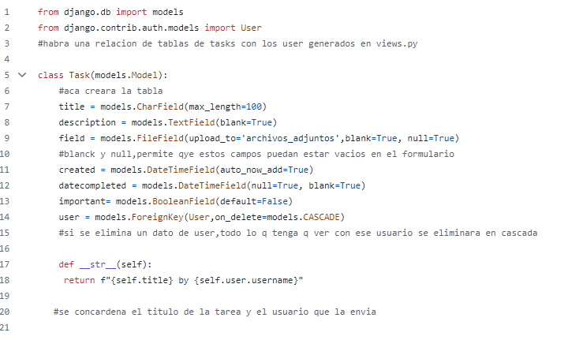

* CREACION DE COHORTES (CURSOS):

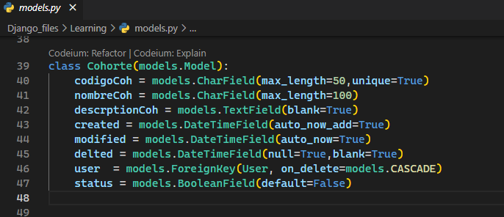

CASOS DE USO

ADMINISTRADOR:

El administrador podra iniciar sesion, registrara ,eliminara y actualizara usuarios. Tambien podra crear actualizar y eliminar cursos,despues de eso podra cerrar sesion.

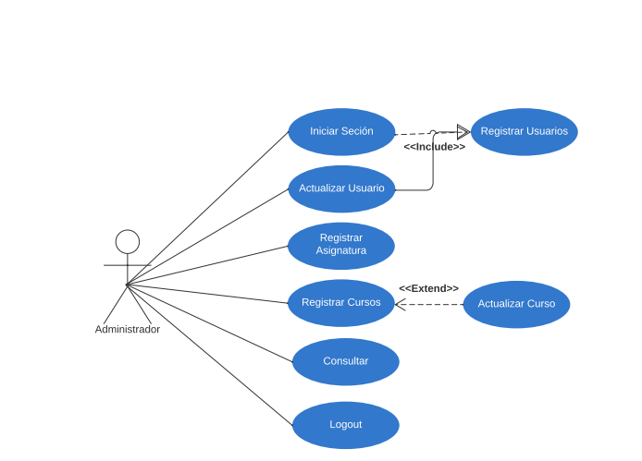

DOCENTE:

El docente iniciara sesion e ingresara a su cohorte de su materia especifica,creara, eliminara y actualizara las tareas para sus estudiantes,tambien podra calificar las tareas de sus estudiantes

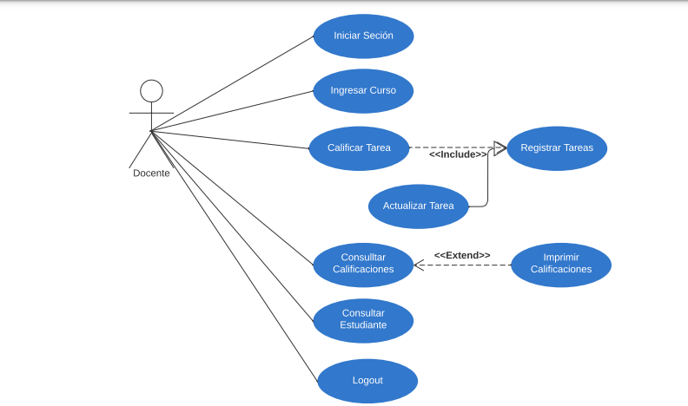

ESTUDIANTE:

El estidiante iniciara sesion, el cual se le re direccionara automaticamente al curso y materias asignado,alli podra subir sus tareas ,podra consultar sus tareas y podra visualizar las calificaciones de estas mismas.

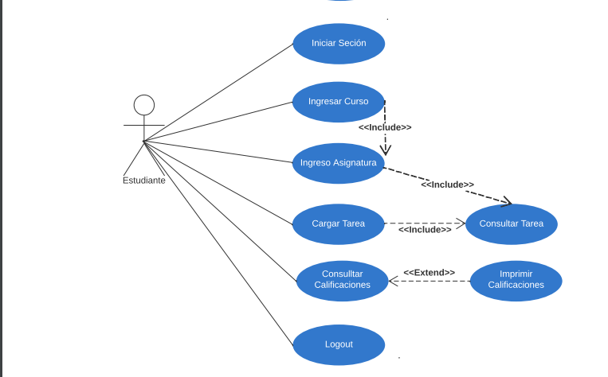

MODELO ENTIDAD RELACION:

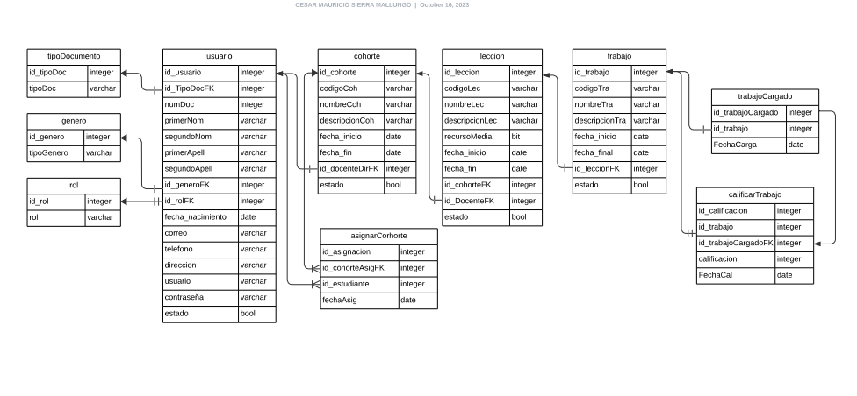

**DICCIONARIO DE DATOS DEL MODELO**

En esta sección se hace una presentación gráficamente descriptiva de los datos que van a ser utilizados en el sistema.

ROLES DEL SISTEMA:

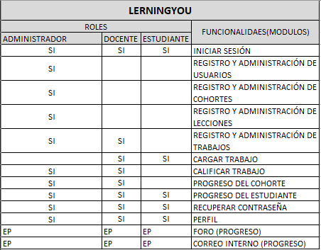

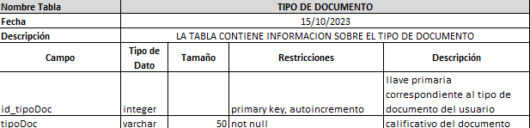

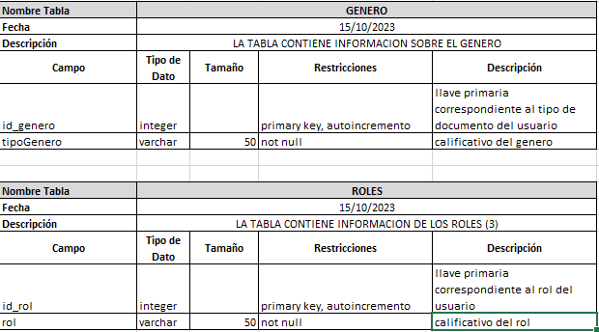

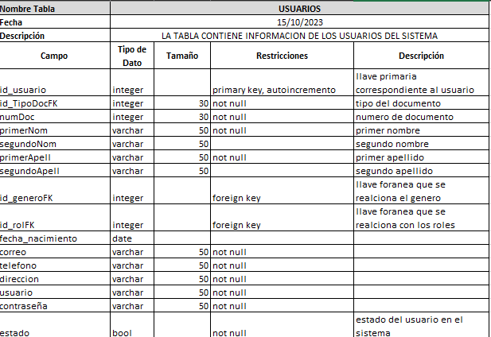

TABLA DE COHORTES (CURSOS):

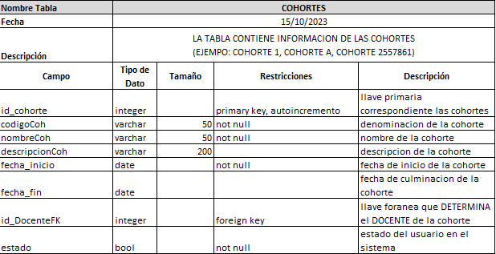

TABLA DE LECCIONES:

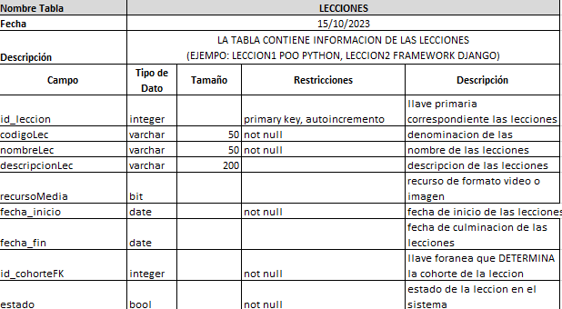

TABLA DE TAREAS:

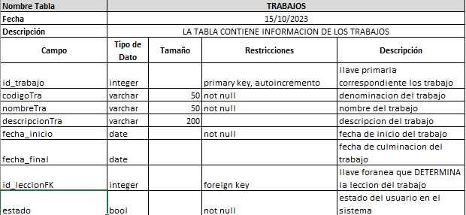

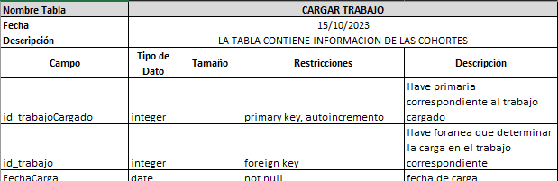

TABLA DE CALIFICACIONES:

